Sommmario

Premessa
- Descrizione dei luoghi
- L’azienda agricola
- Inquadramento territoriale
- Inquadramento catastale
- Inquadramento urbanistico
- Inquadramento ambientale
- INquadramento geologico e idrogeologico
- Suolo e sottosuolo
- Inquadramento idrografico
- Inquadramento climatico
- Il ciclo produttivo
- I capannoni
- Il capannone con pollastre in batteria
- Le batterie e le gabbie La distribuzione della razione alimentare e dell’acqua L’illuminazione
- La ventilazione
- Il riscaldamento Il raffrescamento
- La funzionalità dei tunnel di essiccazione della pollina
- Il capannone per pollastre in aviario
- L’alimentazione e l’abbeverata
- L’asportazione delle deiezioni
- La ventilazione Il riscaldamento
- Il raffrescamento
- L’illuminazione
- La concimaia
- Caratteristiche costruttive della concimaia silos
- Il locale servizi
- Riferimento normativa
- Gestione dell’allevamento
- Pulizia a fine ciclo
- STOCCAGGIO ANIMALI MORTI
- DISINFEZIONE AUTOMEZZI
- MATERIE PRIME
- APPROVIGIONAMENTO IDRICO
- ACQUA PER ABBEVERATA
- ACQUA PER RAFFRESCAMENTO EVAPORATIVO
- ACQUA PER PULIZIA CAPANNONI
- ACQUA PER USI CIVILI
- FABBISOGNO TOTALE DI ACQUA
- PREVENTIVO ACQUEDOTTO
- ENERGIA
- ENERGIA TERMICA
- Stoccaggio dei combustibili
- ENERGIA ELETTRICA
- TRATTAMENTO MOSCHE E DERATTIZZAZIONE
- TRATTAMENTO INSETTI
- TRATTAMENTO DI DERATTIZZAZIONE
- NATURA DEI BENI PRODOTTI
- VALUTAZIONE DEI RISCHI DI IMPATTO
- RISCHI DI INQUINAMENTO ATMOSFERICO
- STUDIO DI PREVISIONE DELLE EMISSIONI IN ATMOSFERA
- Ricambio d’aria nei capannoni
- Ammoniaca Idrogeno solforato Polveri
- Simulazione della diffusione spaziale delle emissioni.
- RISCHIO DI INQUINAMENTO DELLE ACQUE
- Gestione acque meteoriche
- Gestione impianto di disinfezione automezzi
- Gestione acque scarico dei servizi igienici dell’allevamento
- RISCHI DA PRODUZIONE DI RIFIUTI E LORO GESTIONE
- Rifiuti veri e propri
- Rifiuti da imballaggio
- Rifiuti da manutenzione
- Rifiuti veterinari
- Rifiuti Solidi Urbani
- Animali morti
- Pollina
- RISCHI DI IMPATTO SU VEGETAZIONE, FLORA E FAUNA, ECOSISTEMA
- SICUREZZA SANITARIA
- RISCHIO NEL TRASPORTO DELLE SOSTANZE ALIMENTARI
- RISCHI DI EMISSIONE DI RUMORE E VIBRAZIONI
- RISCHI DI EMISSIONI DI RADIAZIONI IONIZZANTI E NON IONIZZANTI E INQUINAMENTO TERMICO
- RISCHI DI IMPATTO SULLA
- RISCHI SULLA POPOLAZIONE
- OPERE DI MITIGAZIONE/COMPENSAZIONE AMBIENTALE
- MONITORAGGIO ALLEVAMENTO

Conclusioni

Premessa
A seguito di incarico del Sig. ..............................................., il sottoscritto ..........................................., iscritto ......................................., ha proceduto ad accurate indagini per la determinazione di elementi utili alla stesura della presente “Perizia di Stima” finalizzata alla Stima del.
In particolare, ha ispezionato lo stato dei luoghi e analizzato la documentazione tecnica per rilevare tutti gli elementi necessari alla redaziuone della presente “Perizia di Stima”.

Stato dei luoghi

L’azienda agricola Barbetta Filippo cf BRBFPP89S16F964H , p IVA 04458930288, posizione INPS 338517, ha sede legale nel comune di Carceri (PD), in via Lenguora n° 9. Risulta costituita da due corpi aziendali localizzati nei comuni di Este e Piacenza D’Adige. Si tratta di azienda condotta da giovane imprenditore agricolo, con meno di quaranta anni e insediato in agricoltura da meno di 5 anni, precisamente dal 22 febbraio 2010, giorno di apertura della partita IVA agricola. L’azienda è iscritta alla CCIA della Provincia di Padova con REA 391080. La superficie catastale totale è di ettari 20.66.70, mentre la SAU corrisponde ad ettari 19.62.00. Le tare di coltivazione sono corrispondenti ad ettari 1.04.70. I terreni condotti sono in affitto. Sul fondo di Piacenza D’Adige, su cui insiste il progetto, insiste un fabbricato ad uso abitativo, utilizzabile a scopi agricoli solo per eventuale deposito temporaneo di materiali di limitata rilevanza.
L’orientamento produttivo aziendale è costituito dalle tradizionali colture a seminativi (soprattutto mais), coltivati secondo una consolidata tecnica agronomica, in cui sono elementi fondamentali la rotazione colturale e un ottimale apporto di sostanza organica che sarà proveniente dall’allevamento aziendale e dall’allevamento paterno. La giacitura dei terreni è pianeggiante, con una buona sistemazione idraulico agraria, riconducibile al sistema “larghe ferraresi”, che consente un ottimale sgrondo delle acque in eccesso. Tutta la superficie aziendale è irrigabile e il sistema di irrigazione con cui si può operare risulta essere il sistema per aspersione. Il terreno è di buona fertilità, con pH neutro-alcalino, con tessitura equilibrata (argilla 25-30%, limo 30-35%, sabbia 35-45%) e con un buon franco di coltivazione. Il parco macchine aziendale è costituito dalle macchine ed attrezzature dell’azienda paterna concesse in uso per i periodi di necessità inerenti la coltivazione del fondo. Le relative necessità di ricovero delle macchine stesse sono, pertanto, soddisfatte dalle disponibilità dei fabbricati dell’azienda del padre.

2.1. I TERRENI IN PROPRIETA’ NEL COMUNE DI PIACENZA D’ADIGE Nel Comune di Piacenza d’Adige l’azienda agricola Michele Filippo ha in proprietà i seguenti terreni acquistati con rogito notarile in data 19 ottobre 2011 (ALLEGATO 1)
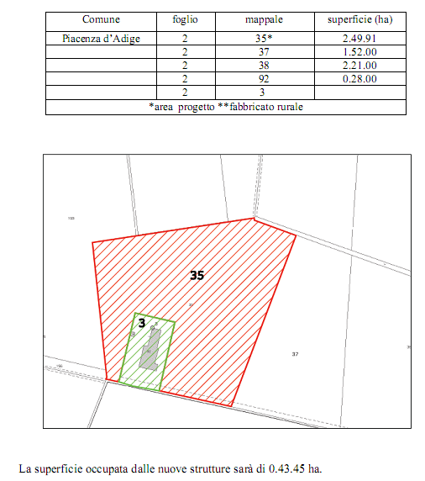.

3. INQUADRAMENTO TERRITORIALE
L’area di progetto è ubicata in via strada provinciale 91, in zona agricola senza presenza di abitazioni nel raggio di 250 metri.

La scelta del sito non si è posta, trattandosi dei terreni sufficientemente vicini alla sede sociale e all’allevamento famigliare, cui sono destinate le pollastre prodotte. L’accesso al centro zootecnico avverrà dalla strada provinciale 91 con un tragitto di poco più di 100 metri su strada privata con servitù di passaggio esistente.

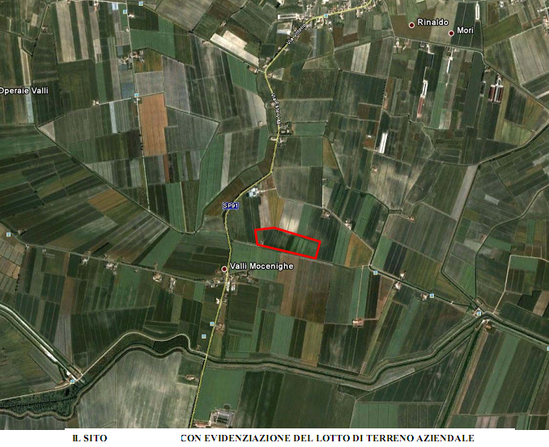

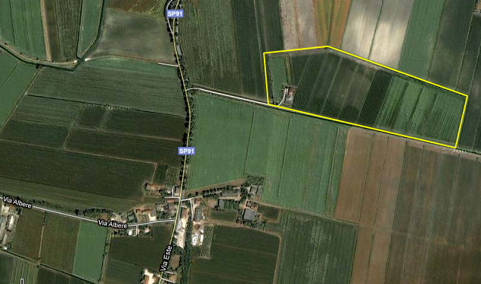

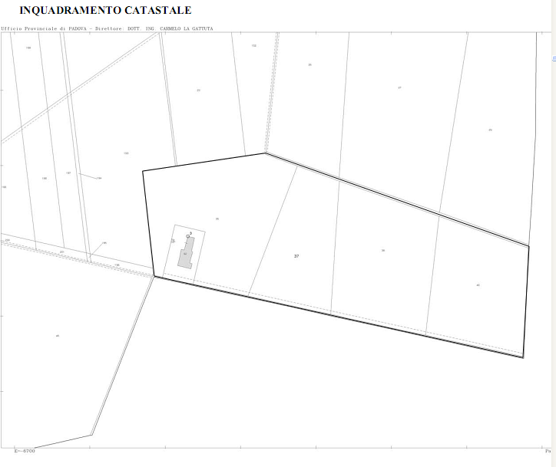

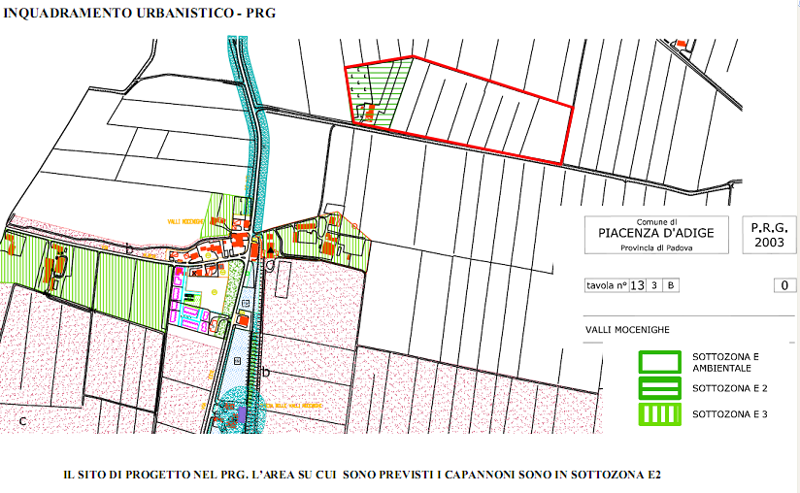

16.1 - ZONA - E1 - AMBIENTALE Tali zone si presentano ancora non edificate e di notevole pregio per la produzione primaria, caratterizzate dalla prevalenza della struttura dei fondi a campi aperti. In tali aree non è prevista alcuna nuova edificazione, bensì la salvaguardia e il restauro delle caratteristiche ambientali della campagna arborata. Le superfici aziendali concorreranno comunque a determinare i parametri edificatori negli ambiti limitrofi appartenenti alle medesime ditte e perimetrati in Z.T.O. E2, E3, CS, e dovrà essere previsto, in conseguenza di qualsiasi Concessione Edilizia all'interno dell'ambito aziendale ricadente in diversa Z.T.O., un progetto di adeguamento fondiario per le aree riferibili alla ditta in oggetto e ricadenti in ZTO E-1, con messa a dimora (comprese le esistenti) di alberature di alto fusto (con uso di essenze locali e indicate nel presente PRG) su almeno il 20% dello sviluppo lineare in senso Nord-Sud dei confini di proprietà, dei fossati, scoli e percorsi , ricercando un effetto "a quinta", dei fossati e scoli esistenti per i quali è prescritta una fascia di rispetto di cm. 100 dal margine della superficie arativa, il recupero e la salvaguardia degli stessi e l'eventuale recupero di significative servitù di passaggio (comprovate da adeguata documentazione storico-catastale), ovvero quelle in grado di garantire un percorso che colleghi diversi punti del territorio comunale nonché l'accesso ad aree di particolare valore paesaggistico e ambientale quali quelle indicate a parco e preparco, fermo restando quanto prescritto al successivo art. 18 riguardo agli elementi paesaggistici significativi. Non è consentita l'asfaltatura delle strade.

16.2 - ZONA - E2 Interventi di cui agli articoli 3, 4, 6 e 7 della L.R. 24/85, come previsto all'art. 11 della medesima legge. Gli interventi di nuova costruzione ammessi dovranno essere comunque localizzati all'interno del perimetro dell'aggregato abitativo di riferimento, ovvero nel raggio massimo di 100 ml intorno ad esso, salvo prescrizioni igienico sanitarie e secondo quanto previsto dal successivo art. 16.4

16.3 - ZONA - E3 Interventi di cui agli artt. 3, 4, 5, 6 e 7 della L.R. 24/85.

16.4 - TIPOLOGIE E PRESCRIZIONI PARTICOLARI Nelle zone agricole le tipologie ammesse ed i caratteri dell'edificazione sono quelli previsti dal precedente art. 13.2. Nella progettazione degli interventi dovranno essere perseguiti i seguenti obiettivi: • mantenimento o recupero dei coni visuali sul prospetto principale del fabbricato (prospetto sud o fronte strada) evitando l'inserimento di nuovi volumi, bensì valorizzando il recupero di aie e giardini rustici; • evitare una gratuita compromissione di superficie agraria individuando con precisione l'ambito dell'aggregato aziendale e residenziale nelle sue parti funzionali (residenza, annessi, giardino, orto, brolo, spazi di manovra e percorsi), sviluppando gli eventuali nuovi volumi in prolungamenti, lateralmente o sul retro, a seconda delle diverse tipologie; • prevedere un'alberatura a "chiusura" dello spazio cortilizio/aziendale; • le recinzioni lungo i confini dovranno essere in rete metallica con zoccolatura di altezza massima pari a 20 cm, con inserimento di siepi, oppure in muratura piena a vista, con o senza corsi in pietra naturale, con altezza minima 150 cm, massima 300 cm.;
• la eventuale pavimentazione degli spazi esterni potrà essere in calcestruzzo esclusivamente sugli spazi antistanti annessi rustici, legittimata da esigenze di manovra di mezzi agricoli pesanti, in "cementata" bianca o ghiaino lungo i viali d'accesso anche alle parti residenziali, mentre dovranno essere salvaguardate le aie in mattone pieno e pietra naturale esistenti, così come potranno esserne realizzate di nuove, in foggia conseguente all'antica; • è ammesso l'inserimento di pergolati in legno sui prospetti e a delimitazione degli spazi cortilizi.- possono essere realizzati manufatti a carattere provvisorio o stagionale (legnaie, piccoli fienili ecc.) anche staccati dai fabbricati esistenti, purché con struttura e tamponamenti in legno, senza realizzazione di ancoraggi fissi al suolo come opere di fondazione in cemento, le coperture potranno essere in coppo od ondulato opaco rosso mattone; sono ammessi i cambi di destinazione d'uso "non sostanziali" così come definiti all'art, 92, punto a) della LR 61/85

6. INQUADRAMENTO AMBIENTALE (PTRC, PTCP e PIANO PAESISTICO REGIONALE) Il PTRC vigente, approvato nel 1992, risponde all’obbligo- emerso con la legge 8 agosto 1985, n.431- di salvaguardare le zone di particolare interesse ambientale, attraverso l’individuazione, il rilevamento e la tutela di un’ampia gamma di categorie di beni culturali e ambientali. Dall’analisi degli elaborati del PTCP emerge: TAV 1 – DEI VINCOLI E PIANIFICAZIONE TERRITORIALE: nessun vincolo TAV 2 - CARTA DI SINTESI SENSIBILITA’ DEL SUOLO : poco sensibile TAV 3 - SISTEMA AMBIENTALE: nessun vincolo TAV 4 - SISTEMA INSEDIATIVO INFRASTRUTTURALE: TAV. 5 SISTEMA DEL PAESAGGIO: non emergono vincoli Dall’analisi della Rete Natura 2000 il sito non risulta all’interno di aree protette, né in vicinanza significativa da queste.

7. INQUADRAMENTO GEOLOGICO E IDROGEOLOGICO 7.1. SUOLO E SOTTOSUOLO L’area secondo la classificazione ARPAV
1
appartiene alla Provincia dei suoli BR – “Bassa Pianura recente, calcarea, a valle dell linea delle risorgive, con modello deposizionale a dossi sabbiosi e piane e depressioni a depositi fini (Olocene)”. In parte appartiene al Sistema BR1 e in parte al sistema BR4. BR1: il sistema è costituito dai dossi della bassa pianura di età olocenica antica, depositi dei fiumi Pò, Adige e Brenta e da una piccola superficie di transizione tra alta e bassa pianura formata dal Piave. Dal punto di vista mineralogico il contenuto in carbonati cresce passando dalla pianura dell’Adige a quella del Piave. I dossi hanno andamento allungato con direzione prevalente O-E, parallela ai corsi d’acqua e lunghezza variabile da qualche centinaio di metri a 1-2 km; il regime di umidità dei suoli è ustico nella parte meridionale (pianura di Po - Adige) e udico nel resto della superficie. I suoli più diffusi si sono formati sui dossi del Po’ e dell’Adige, sono molto profond ed hanno granolometria da limoso grossolana a franco grossolana; presentano accumulo di carbonati in profondità ed hanno drenaggio variabile da mediocre a buono. BR4: il sistema comprende le aree di transizione tra i dossi e le depressioni del Pò, Adige e Tagliamento, la pianura modale e le piane di divagazione a meandri del Brenta e quelle dei principali torrenti prealpini. La mineralogia dei sedimenti di questi corsi d’acqua varia di molto, in relazione alle caratteristiche litologiche dei rispettivi bacini. Si passa, infatti, dalle alluvioni scarsamente o non calcaree dell’Agno e del Guà, nei cui bacini abbondano i basalti, a quelle estremamente calcaree di Piave, Tagliamento e Livenza. Si tratta di superfici molto recenti in quanto i suoli non presentano decarbonatazione superficiale se non ad uno stadio appena iniziale. Il regime di umidità dei suoli prevalente è ustico nelle aree meridionali e sfuma nell’udico oltre il corso del Bacchiglione, verso Nord. I suoli più diffusi si formano nella fascia di transizione tra i dossi e le depressioni del Po e dell’Adige. Sono molto calcarei, hanno tessitura media, drenaggio mediocre e falda profonda o molto profonda
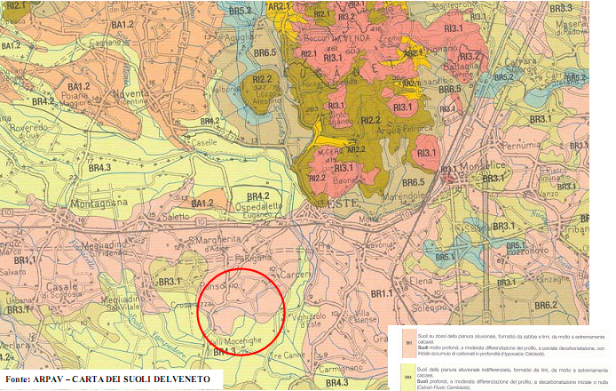

9. IL PROGETTO E IL CICLO PRODUTTIVO
Il progetto prevede la realizzazione di:
- un capannone per 45.000 pollastre adottante la tecnologia dell’aviario (pollastre libere);
- un capannone per 95.000 pollastre adottante batterie a gabbie sovrapposte; - una concimaia chiusa; - un locale servizi, ricavato tra i due capannoni.
Larghezza(m) Lunghezza(m) Superficie (m
9.1. IL CICLO PRODUTTIVO DELL’ALLEVAMENTO DI POLLASTRE Il ciclo produttivo è sintetizzabile nell’arrivo in allevamento di pulcini femmine dell’età di 1 giorno e del peso di qualche decina di grammi e loro accrescimento fino alla maturazione, che avviene a circa 120 giorni (17 settimane - peso 1400 grammi) quando le pollastre sono pronte per la deposizione. Segue un periodo di vuoto sanitario di circa 3 settimane: il numero massimo di cicli di allevamento all’anno risulta, pertanto, pari a 2,5 cicli L’intervento dell’uomo nella gestione dell’allevamento è riconducibile essenzialmente al controllo generale degli impianti e degli animali, dato che le operazioni di alimentazione, abbeverata e rimozione della pollina sono automatizzate. Ogni giorno è previsto il controllo delle singole gabbie (e ripiani nell’allevamento a voliera) per accertare lo stato di salute degli animali e rimuovere eventuali animali morti. Negli impianti a batteria per l’ispezione viene utilizzato un apposito carrello mobile nel rispetto della normativa sulla sicurezza nel posto di lavoro. A fine ciclo, effettuata la rimozione delle pollastre dai capannoni viene effettuata la pulizia delle batterie (o delle voliere) e la disinfezione dei locali, generalmente con intervento “a secco”. Alla disinfezione segue un periodo di vuoto sanitario di circa tre settimane. Lo stoccaggio degli animali morti viene effettuato in cella frigorifera e le carcasse animali sono periodicamente prelevate da ditta specializzata come previsto dalla legge.

2
) Capannone batteria 95.000 capi 16,50 100,00 1.650
Capannone aviario 45.000 capi 16,50 100,00 1.650 Locale servizi 8,00 15,00 120 Concimaia 16,50 48,00 792

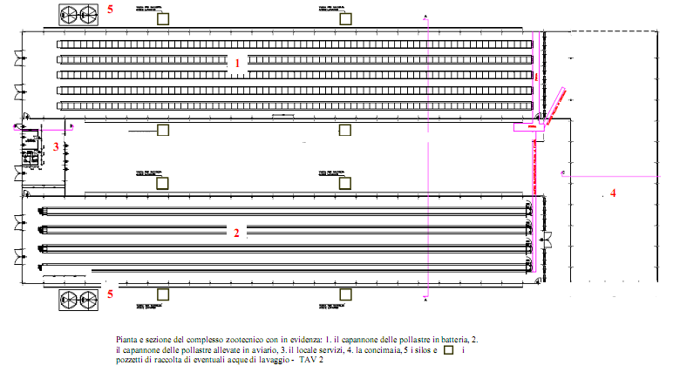

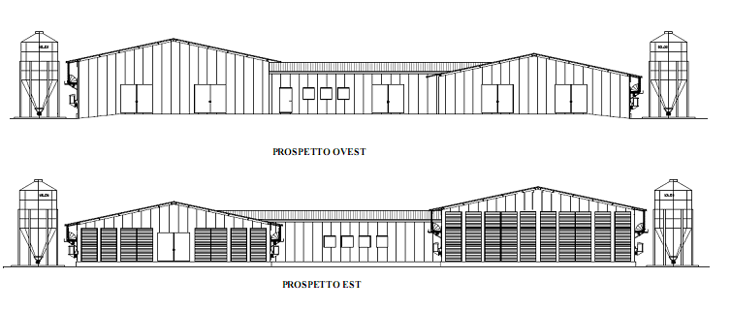
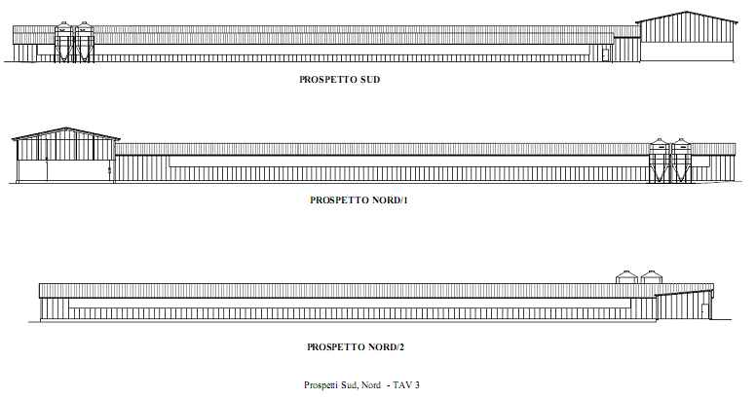
9.2. I CAPANNONI DI PROGETTO I capannoni sono in struttura in acciaio zincato a caldo a colonne e capriate. Le pareti sono realizzate in pannelli sandwich da 80 mm con isolamento in poliuretano espanso. La copertura è attuata con pannello isolante di lamiera verniciata e strato di poliuretano espanso dello spessore di 50 mm e contro soffittatura interna con pannello da 60 mm. I capannoni sono dotati di cupolino di colmo per l’aerazione di emergenza, con apertura comandata con sistema elettro-pneumatico. La strutturazione del capannone garantisce condizioni di microambiente di stabulazione ottimizzate per il benessere delle pollastre e limita le dispersioni nel periodo di riscaldamento ambientale.
struttura a colonne e capriate in acciaio zincato a caldo copertura pannelli sandwich dello spessore di 50 mm
all’esterno e di 60 mm come controsoffittatura interna
pavimentazione in c.a. tamponamenti laterali pannelli sandwich dello spessore di 80 mm
I calcoli statici sono stati fatti secondo le norme previste dal D.Lgs. 16.01.1996. Si è previsto:
2
- un carico neve di 130 kg/m
; - un carico vento di 80 kg/m
2
- area sismica di 1° grado - area inferiore a m 200 sul livello mare.
L’impianto elettrico è previsto secondo le prescrizioni delle Norme CEI-UNEL, con scatole e lampade a tenuta stagna.
9.2.1. Il capannone con pollastre in batteria Il capannone ospita pollastre allevate in 5 batterie a 6 piani per una capacità complessiva di 95.000 unità. Le dimensioni del capannone sono: Le batterie e le gabbie Sono utilizzate batterie a 6 piani a gabbie sovrapposte senza pre-essiccazione sui nastri con tunnel esterno di essiccazione della pollina. Le caratteristiche della batteria sono: Le caratteristiche e numero delle celle sono:

capannone altezza (m) 4,30 larghezza (m) 16,50
lunghezza totale (m) 100,00 lunghezza batteria (m) 89,24 superficie coperta (m
2
)
lunghezza batteria 89,244 m larghezza batteria 1,60 m ingombro con carrello 2,01 m
profondità gabbia 0,63 m larghezza gabbia 1,206 m altezza gabbia 0,375 m superficie gabbia 7.560 cm
2
numero gabbie 4.440 numero capi/gabbia 21* superficie unitaria 360 cm
* a fine ciclo considerata la mortalità del 5%
2

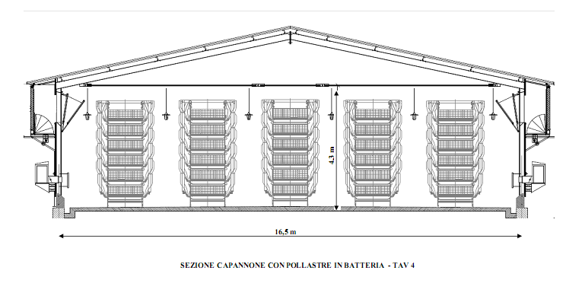

I corridoi di servizio I corridoi tra le batterie risultano ottimizzati per le operazioni di lavoro di una pulcinaia che richiede spazi superiori a quelli dei capannoni per galline ovaiole. I corridoi laterali sono di ampiezza superiore per la presenza, da una parte, dei ventilatori estrattori e, dall’altra, delle finestrature in ingresso dell’aria e dei gruppo aerotermici per la climatizzazione della pulcinaia. La distribuzione della razione alimentare e dell’acqua Nel capannone la distribuzione del mangime nelle mangiatoie delle gabbie dei diversi piani viene effettuato con sistema automatizzato a carrello mobile, le cui tramogge sono rifornite di mangime con trasportatori a spirale operante in tubazione in materiale plastico del diametro di 125 mm, collegate con i silos esterni di stoccaggio. Per l’abbeverata le celle della batteria sono dotate di n. 4 abbeveratoi tipo nipple con tazza raccogli gocce per evitare la caduta dell’acqua sui nastri di trasporto della pollina. Ogni linea di abbeveratoi è provvista di un sistema di sollevamento per la loro regolazione in altezza in funzione delle dimensioni degli animali. Un sistema di controllo elettronico per ciascun piano della batteria garantisce la efficienza dell’erogazione di acqua. Nel capannone è presente una vasca di accumulo dell’acqua della capacità di 2 m
Sistema di distribuzione del mangime sui diversi piani di gabbie delle batterie.
corridoi tra batterie 1,3 m corridoi laterali 1,6 m
Abbeveratoi nelle gabbie
3
. L’illuminazione L’illuminazione dei capannoni con batterie viene garantita da lampade in grado di garantire una omogenea illuminazione dei diversi ordini di gabbie.
da - a ore/giorno n° giorni
1 e 2 giorno 24 2 3 giorno 23 1 4 giorno 22 1 dal 5 al 13 giorno 21 9 dal 14 al 35 giorno 20 21 36 giorno 18 1 37 e 38 giorno 17 2 39 giorno 15 1 40 giorno 14 1 dal 41 giorno fino a fine ciclo 12 73 totale 112
La ventilazione La ventilazione del capannone è forzata longitudinale ed è attuata da n. 30 estrattori d’aria elicoidali della portata utile di 30.000 m
3
/h, ciascuno dotato di serranda ad apertura automatica, installati sulla testata rivolta alla concimaia chiusa. L’altezza media di uscita dell’aria dai ventilatori è 2,5m. Gli estrattori d’aria vengono comandati da termosonde che rilevano la temperatura interna del capannone e agiscono per il mantenimento della temperatura interna entro limiti compatibili col benessere degli animali. Il loro tempo di funzionamento è di conseguenza fortemente variabile e vincolato alle condizioni climatiche esterne e stagionali. L’aumento della ventilazione avviene a stadi, cioè con l’inserimento progressivo dei ventilatori, fino al loro totale utilizzo. Al primo stadio sono collegati i ventilatori che funzionano con l’orologio parzializzatore per la programmazione del minimo ricambio d’aria; con l’innalzamento della temperatura oltre i limiti impostati nella centralina, si passa allo stadio successivo ed quindi all’avvio dei ventilatori ad esso collegati. La temperatura impostata e la temperatura rilevata in ambiente sono visualizzate su un unico display. Un apposito quadro elettrico, collegato ad un segnalatore acustico ed eventualmente a combinatore telefonico, segnala sia l’interruzione della ventilazione per mancanza di corrente o guasti, sia livelli di temperatura troppo alti o troppo bassi rispetto ai valori impostati. I ventilatori estrattori sono completi di struttura in lamiera zincata, protezione antinfortunistica in rete di acciaio zincato con maglia da mm 30 x 30 sul lato aspirazione (interno). Il motore ha una girante a sei pale in acciaio inox con cinghia di trasmissione dentata con carter di protezione. I ventilatori sono dotati di persianette in lamiera zincata, sul lato mandata, azionate da un sistema centrifugo a 3 masse bilanciate automaticamente, sono dotati inoltre di sistemi di oscuramento applicati ai ventilatori per evitare l’entrata di luce, formati da profili in alluminio a forma di “Z”.
Il riscaldamento L’aria calda necessaria a riscaldare l’ambiente indicativamente nelle prime quattro settimane (temperatura iniziale 32-34 °C diminuita di 2 °C ogni settimana fino al raggiungimento di 21 °C ), è distribuita in ciascun capannone da n. 8 unità di termoventilanti con installazione esterna a parete, della potenza termica massima di 73,3 kW alimentate a GPL. Un apposito ventilatore aspira l’aria calda dalla camera di combustione e la invia nell’ambiente. Il riscaldatore è provvisto di un dispositivo di sicurezza del sistema di controllo avente la funzione di interrompere un circuito elettrico collegato alla valvola del GPL in caso di surriscaldamento, di un dispositivo di sicurezza che assicura che la circolazione dell’aria sia adeguata prima che la valvola del GPL si apra e di un dispositivo che nel caso la fiamma si spenga, spegne il riscaldatore, bloccando la circolazione del GPL. E’ previsto un serbatoio di GPL da 5.000 litri recintato. Non è prevista, pertanto, la pratica VVFF. Il raffrescamento L’impianto è dotato di raffrescamento evaporativo realizzato con pannelli di umidificazione in cellulosa a nido d’ape sistemati sulle pareti longitudinali. L’impianto garantisce la possibilità di abbassare fino a 5°C la temperatura dell’aria ambiente. L’impianto di raffrescamento è costituito da:
PANNELLO UMIDIFICATORE
GRUPPO AEROTERMICO
- 90 m di pannelli di umidificazione (spessore 0,15 m e altezza 2,0 m), - una canaletta superiore di distribuzione dell’acqua. - due vasche del volume di 1000 litri cui defluisce l’acqua dai pannelli e in
ciascuna delle quali è installata la pompa di ricircolo.
L’asportazione delle deiezioni La pollina che si accumula sui nastri di polipropilene sottostanti alle gabbie (uno per piano) viene da questi scaricata bi-settimanalmente in un nastro trasversale in gomma installato anteriormente alle 5 batterie per trasferirla all’esterno. Qui per mezzo di un nastro elevatore, sempre in gomma, la pollina viene convogliata alla concimaia coperta. Come si preciserà nel capitolo “concimaia” tutta la pollina prodotta dai due capannoni confluirà sullo stesso nastro elevatore di scarico in concimaia ove la pollina verrà interessata dal flusso d’aria dei ventilatori estrattori del capannone a batterie essiccandosi.

9.2.2. Il capannone per pollastre in aviario Il capannone è dimensionato per 45.000 pollastre. L’adozione di questa forma di allevamento è utile nel caso di allevamento delle galline allo stato libero perché:
- prepara gli animali a muoversi liberamente all’interno del capannone, - è richiesto minore tempo di adattamento rispetto ad animali che provengono
da allevamento classico in gabbia, - le uova deposte fuori dal nido dalle galline sarà inferiore.
Le caratteristiche dimensionali del capannone sono: Nel capannone sono previste n. 4 aviari a n. 4 piani con celle delle seguenti caratteristiche: Le celle e le batterie hanno le seguenti caratteristiche Nelle celle sono inserite:

capannone aviario
larghezza interasse colonne (m) 16,50 larghezza (m) 100,00
2
superficie (m
) 1.650 altezza al tirante (m) 4,30
lunghezza aviario (75 campate) 90,45 m larghezza 1,56 m
altezza cella 0,50 m lunghezza cella 120,6 m larghezza cella 0,78 m
superficie unitaria cella 9.406 cm
- una linea di alimentazione a catena piatta - una linea di abbeveraggio con nipples con sistema di regolazione in altezza
del loro posizionamento, - un trespolo sopra la mangiatoia a posizionamento regolabile - sportelli frontali per la chiusura delle celle (prima fase).
2
n° totale celle 2.400 m
2
superficie aviari 2.257 m
2
superficie utile capannone * 1.025 m
2
superficie totale con aviari 3.282 m
2
numero capi/ m
2
capannone+aviari 13,7
* pavimento utilizzabile 5 corsie da 2.05 m

La gestione delle voliere è sintetizzabile in queste fasi: 1. i pulcini all’arrivo nel capannone vengono sistemati nel piano centrale
riscaldato. Per circa 12 giorni i pulcini restano chiusi nelle celle, 2. i pulcini vengono distribuiti tra i piani A e B e restano chiusi indicativamente
fino alla quarta settimana 3. alla quarta/quinta settimana vengono aperti gli sportelli e gli animali possono
muoversi fuori dalle gabbie e imparano a saltare 4. di notte i pulcini ritornano nelle gabbie o sui trespoli al piano superiore
Le voliere non consentono la libera circolazione delle pollastre nel capannone perché i corridoi tra le diverse batterie di voliera sono chiusi superiormente con rete metallica, creando unità produttive separate.

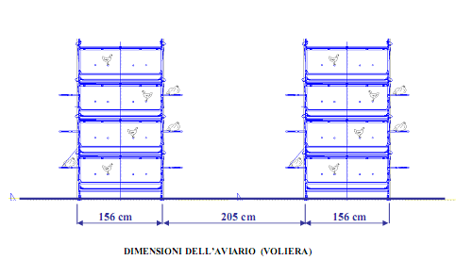

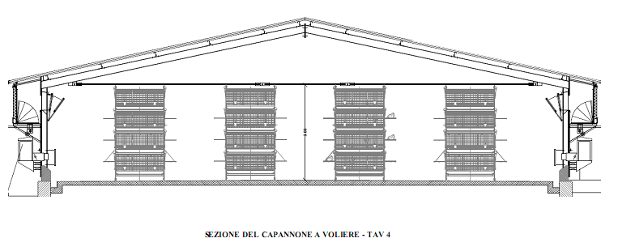

L’alimentazione e l’abbeverata Nell’aviario l’alimentazione delle galline viene effettuata con mangiatoie lineari a catena piatta posizionate sull’aviario in doppia linea. Il mangime viene trasportato all’interno dei capannoni con trasportatore meccanico a spira metallica collegata con i 2 silos esterni ai capannoni stessi, riforniti periodicamente da ditta mangimistica. Nell’aviario gli abbeveratoi sono del tipo “nipple” con sottostante tazza per la raccolta di eventuali gocce; gli abbeveratoi sono alimentati da un sistema automatico di controllo elettronico per ciascun piano dell’aviario per garantire l’efficienza dell’erogazione di acqua e sono in numero congruente con i vincoli della legge sul benessere animale. L’asportazione delle deiezioni Dagli aviari la pollina prodotta dalle pollastre, che si accumula sui nastri di polipropilene, viene da questi scaricata in un nastro trasversale in gomma installato in testata anteriormente alle 4 batterie e di qui viene trasferita alla postazione del nastro elevatore di trasferimento della pollina di entrambi i capannoni alla concimaia coperta. Le deiezioni deposte a terra sulla lettiera disposta prima dell’ inizio del ciclo produttivo viene asportata a fine ciclo. La ventilazione Il ricambio dell’aria si ha per ventilazione forzata a strutturazione trasversale, con ventilatori estrattori operanti in depressione. Sono presenti n. 16 ventilatori della portata utile di 30.000 m
3
/h. Tutti i ventilatori sono dotati di serranda ad apertura automatica. Il sistema è controllato da un sistema computerizzato come quello del capannone con pollastre in batteria. Il riscaldamento Il capannone è riscaldato con n. 8 generatori di aria calda della potenza termica massima di 73,3 kW, inseriti a parete, funzionanti a GLP, eguali a quelli del capannone a batterie. Il raffrescamento E’ prevista l’adozione del raffrescamento evaporativo realizzato con pannelli di umidificazione in cellulosa a nido d’ape sistemati sulla parete contrapposta a quella dei ventilatori estrattori, in corrispondenza delle prese d’aria. L’impianto di raffrescamento è costituito da 150 m
2
di pannelli di umidificazione (lunghezza 90 m, altezza 1,5 m e spessore 0,15 m) e da una canaletta superiore di distribuzione dell’acqua che viene raccolta alla base dei pannelli e convogliata a due vasche del volume di 1000 litri in ciascuna delle quali è installata la pompa di ricircolo.

L’illuminazione Anche in questo capannone viene mantenuto un ciclo di illuminazione ottimale:

da - a ore/giorno n° giorni 1 e 2 giorno 24 2 3 giorno 23 1 4 giorno 22 1 dal 5 al 13 giorno 21 9 dal 14 al 35 giorno 20 21 36 giorno 18 1 37 e 38 giorno 17 2 39 giorno 15 1 40 giorno 14 1 dal 41 giorno fino a fine ciclo 12 73 totale 112

COMUNE DI PIACENZA D’ADIGE
9.3. LA CONCIMAIA 9.3.1. Le caratteristiche costruttive della concimaia La concimaia per gli allevamenti di galline ovaiole e per gli avicoli a ciclo superiore a 90 giorni è resa obbligatoria dal Decreto Ministeriale 7 aprile 2006 - recepito dalla Regione Veneto con DGR 2439 del 7 agosto 2007. Seguendo le indicazioni delle normative ambientali, ed in particolare della normativa IPPC, al fine di ottimizzare la gestione della pollina e di ridurre le emissioni in atmosfera si è prevista una concimaia coperta.
Art. 7 del Decreto Ministeriale 7 aprile 2006 “Caratteristiche dello stoccaggio e dell'accumulo dei materiali palabili” 1. Lo stoccaggio dei materiali palabili deve avvenire su platea impermeabilizzata, fatto salvo quanto precisato al successivo comma 4, avente una portanza sufficiente a reggere, senza cedimenti o lesioni, il peso del materiale accumulato e dei mezzi utilizzati per la movimentazione. In considerazione della consistenza palabile dei materiali, la platea di stoccaggio deve essere munita di idoneo cordolo o di muro perimetrale, con almeno un'apertura per l'accesso dei mezzi meccanici per la completa asportazione del materiale e deve essere dotata di adeguata pendenza per il convogliamento verso appositi sistemi di raccolta e stoccaggio dei liquidi di sgrondo e/odelle eventuali acque di lavaggio della platea. 2. Fatti salvi specifici provvedimenti in materia igienico-sanitaria, la capacità di stoccaggio, calcolata in rapporto alla consistenza di allevamento stabulato ed al periodo in cui il bestiame non è al pascolo, non deve essere inferiore al volume di materiale palabile prodotto in 90 giorni. Per il dimensionamento della platea di stoccaggio dei materiali palabili, qualora non sussistano esigenze particolari di una piu' analitica determinazione dei volumi stoccati, si fa riferimento alla tabella 1 dell'allegato I. 3. Il calcolo della superficie della platea di stoccaggio dei materiali palabili deve essere funzionale al tipo di materiale stoccato; in relazione ai volumi di effluente per le diverse tipologie di allevamento di cui alla tabella 1, allegato I al presente decreto, si riportano di seguito, per i diversi materiali palabili, valori indicativi, per i quali dividere il volume di stoccaggio espresso in m
3
2
al fine di ottenere la superficie in m
della platea: a) 2 per il letame; b) 2 per le lettiere esauste degli allevamenti cunicoli; c) 2 per le lettiere esauste degli allevamenti avicoli; d) fino a 2,5 per le deiezioni di avicunicoli rese palabili da processi di disidratazione; e) 1,5 per le frazioni palabili risultanti da trattamento termico e/o meccanico di liquami; f) 1 per fanghi palabili di supero da trattamento aerobico e/o anaerobico di liquami da destinare all'utilizzo agronomico; g) 1,5 per letami e/o materiali ad essi assimilati sottoposti a processi di compostaggio; h) 3,5 per i prodotti palabili, come la pollina delle galline ovaiole allevate in batterie con sistemi di pre-essiccazione ottimizzati, aventi un contenuto di sostanza secca superiore al 65%. Per tali materiali lo stoccaggio puo' avvenire anche in strutture di contenimento coperte, aperte o chiuse senza limiti di altezza.
La concimaia è stata posizionata ortogonalmente ai due capannoni in modo da preessiccare ulteriormente la pollina ad opera del flusso d’aria proveniente dai ventilatori estrattori. Quando il cumulo di pollina sotto il nastro trasportatore diventa rilevante e la pollina si è essiccata il materiale viene spostato con pala gommata nella restante superficie coperta del capannone.
8. Conclusioni

9. Allegati:
Allegati
- Zonizzazione Comparto
- Piano Urbanistico Attuativo (PUA)
- Planimetria Lotto A con dati
- Planimetria Lotto B con dati

